江西省金溪县第二中学九年级物理《15.5串、并联电路中电流的规律（一）》导学案

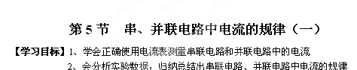
【学习重点】能够理解串、并联电路中的电流规律
【学习难点】通过亲身实验体会电流的规律
【知识链接】
前面学过的电路和电流强弱知识，我们可能会想到在串、并联电路中各处的电流大小有什么关系。下面我们就来学习这方面的知识。
【探究新知】
一、串联电路的电流规律[来源:学科网]
实验：探究串联电路中各处电流的关系
1、提出问题
在串联电路中，各处的电流有什么关系？
2、猜想与假设
在一个串联电路中，用两个规格相同的小灯泡组成串联电路，这两灯泡的亮度基本相同；而用两个规格不同的小灯泡组成串联电路，这两个灯泡的亮度不相同，你猜一下串联电路中电流会有什么规律呢？

3、设计实验
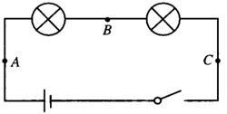
（1）实验的电路图
Ｌ₁
Ｌ₂

（2）选择好实验器材：
（3）测量Ａ、Ｂ、Ｃ三点电流的电路图
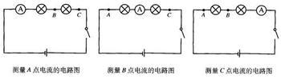

4、进行实验
（1）实验的步骤：
①按电路图连接好电路；（注意：连接电路时开关要________）
②接好电路后要检查（是否有短路、电流表量程选择是否正确、电流表正负接线柱是否正确），并进行试触；
③用电流表分别测量出Ａ、Ｂ、Ｃ三点电流大小，把测量的数据记录在下面的表格中；
④换上另外两个规格不同的小灯泡，再次测量各点的电流，看看是否有同样的关系。
（2）实验数据记录在表格：
实验次数 | Ａ点电流Ｉ_{Ａ}/A | B点电流Ｉ_{B}/A | C点电流Ｉ_{C}/A
第一次测量
第二次测量
5、分析和论证
分析实验数据，得出的结论：
6、思考
A、灯泡的选择时我们是选择相同的还是选择不同的来实验更科学？

B、实验中是用一只电流表来进行测量还是用几只分别接在不同部分来进行测量，为什么？

二、并联电路的电流规律
实验：探究并联电路中干路电流与各支路电流的关系
1、提出问题
在并联电路中，各处的电流又有什么关系？
2、猜想与假设

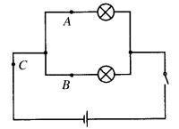
3、设计实验
Ｌ₁
Ｌ₂
（1）实验的电路图

4、进行实验
（1）实验的步骤：
①按电路图连接好电路；
②接好电路后要检查，并进行试触；
③用电流表分别测量出Ａ、Ｂ、Ｃ三点电流大小，把测量的数据记录在下面的表格中；
④换上另外两个规格不同的小灯泡，再次测量各点的电流，看看是否有同样的关系。
（2）实验数据记录在表格：
实验次数 | Ａ点电流Ｉ_{Ａ}/A | B点电流Ｉ_{B}/A | C点电流Ｉ_{C}/A
第一次测量
第二次测量
5、分析和论证
分析实验数据，得出的结论：
【自我检测】
1．（2013江苏盐城）某新型手电筒由电池，开关和三粒相同的LED灯珠连接而成，工作时每粒灯珠都正常发光且电压都为U。为探究三粒灯珠的连接方式，小明从正在发光的手电筒中取下其中一粒灯珠，发现另外两粒灯珠不亮，则手电筒中三粒灯珠是 联的，手电筒正常工作时通过三粒灯珠的电流 （相等/不相等）。
2．下列说法中不正确的是 （ ）
A、电路中有一盏灯灯丝断了其他的灯也不亮了，这说明这些灯一定是串联的
B、串联电路中电流处处都相等
C、在并联电路中的两盏灯，通过每盏灯的电流一定不同
D、并联电路里，干路中的电流等于各支路中的电流之和
3．（2012安徽）某同学利用图示电路研究并联电路电流的规律。闭合开关s再迅速断开，发现接通电路的短时间内，两只小灯泡均发光，电流表的指针正向偏转超过最大刻度。产生这种现象的原因可能是 ( )
A．小灯泡发生短路 B．小灯泡发生短路
C．电流表使用的量程小了 D．电流表的接线柱接反了
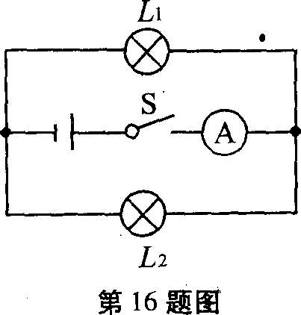

4．导线A处直径大于B处，如果通过导线A的电流为I₁，通过导线B的电流为I₂，则它们的大小关系是I₁_____I₂。（选填“<”、“>”或“＝”）[来源:Zxxk.Com]
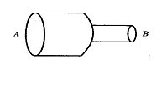

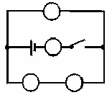
5．如图所示，在电路的“○” 处填入两个灯泡，两个电流表，并标出电流表的“+”“-”接线柱和电源的正负极。[来源:Zxxk.Com]

6、甲、乙、丙三位同学在做“用电流表测电流”的分组实验中，闭合开关前，他们的电流表指针均指在零刻度处. 当闭合开关试触时，发现电流表指针摆动分别出现了如图甲、乙、丙所示的三种情况. 请分析他们在电流表的使用上分别存在什么问题，并写在下面的横线上.
甲同学的问题： ；
乙同学的问题： ；
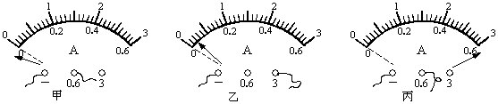
丙同学的问题：
【学案整理】
在串联电路中，各用电器中的电流相等。反过来，如果各用电器中的电流相等，这个电路不一定就是串联，也可能是并联电路。

